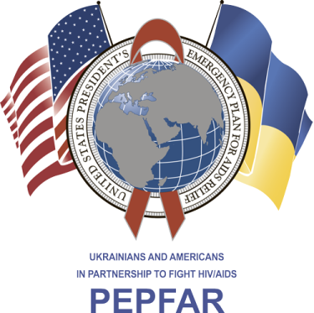

Державна установа
«Центр громадського здоров’я Міністерства охорони здоров’я України» оголошує конкурс на залучення консультанта в рамках проекту «Посилення спроможності лікування ВІЛ/СНІД в Україні згідно з Надзвичайним планом Президента США по боротьбі зі СНІДом (PEPFAR)»

Назва позиції: Консультант з розробки стандартної операційної процедури по веденню пацієнтів на просунутих стадіях ВІЛ-інфекції (згідно з визначенням ВООЗ).
Кількість позицій: 1
Рівень зайнятості: часткова.

Інформація щодо установи:
Державна установа «Центр громадського здоров’я Міністерства охорони здоров’я України» (далі – Центр) здійснює організаційне та технічне керівництво для медичних працівників і менеджерів охорони здоров'я для забезпечення адекватності лікування ВІЛ-позитивних осіб та пацієнтів з туберкульозом. Центр надає допомогу в розробці регуляторної політики і взаємодіє з іншими міністерствами, науково-дослідними установами, міжнародними установами та громадськими організаціями, що працюють в сфері ВІЛ/СНІДу та туберкульозу. У програмах моніторингу, Центр приділяє особливу увагу зміцненню зв’язків із закладами первинної ланки охорони здоров'я та соціальних служб, як основу суспільної охорони здоров'я. Центр також працює з організаціями – представниками громадянського суспільства (наприклад, НУО що займаються адвокацією та зниженням шкоди в галузі ВІЛ-інфекції/СНІДу, місцевими громадськими організаціями, що працюють в сфері профілактики та лікування ВІЛ тощо) по всій Україні для задоволення потреб пацієнтів і для забезпечення скоординованої та орієнтованої на пацієнта відповіді на інфекційні захворювання.
Обов’язки консультанта:
- Розробка СОП по веденню пацієнтів на просунутих стадіях ВІЛ-інфекції (згідно з визначенням ВООЗ) на основі чинної нормативно-правової бази з ВІЛ/СНІДу для використання в закладах охорони здоров’я, які надають допомогу людям, які живуть з ВІЛ.
- Надати пропозиції щодо удосконалення національних нормативно-правових актів по веденню пацієнтів на просунутих стадіях ВІЛ-інфекції.
- Розробка типового клінічного маршруту пацієнта на просунутій стадії ВІЛ-інфекції у закладах охорони здоров'я, які надають медичну допомогу людям, які живуть з ВІЛ.
- Розробка індикаторів якості надання медичної допомоги пацієнта на просунутій стадії ВІЛ-інфекції.
Професійні та кваліфікаційні вимоги:
- Вища медична освіта;
- Досвід роботи у сфері ВІЛ/СНІДу (є перевагою);
- Знання чинної національної нормативної бази з питань ВІЛ-інфекції/СНІДу та міжнародних рекомендацій (ВООЗ);
- Відмінне знання усної та письмової ділової української мови;
- Володіння англійською мовою (є перевагою);
- Добре знання комп'ютера, що включає володіння пакетом програм MS Office.
- Чітке дотримання термінів виконання завдань;
- Відповідальність.

Інші специфікації та припущення:
Постачальник отримає оплату за фактично надані послуги. Центр забезпечує нагляд через команду координаторів протягом всього терміну дії цього договору.
Резюме мають бути надіслані на електронну адресу: vacancies@phc.org.ua. В темі листа, будь ласка, зазначте: «266 – 2019 Консультант з розробки стандартної операційної процедури по веденню пацієнтів на просунутих стадіях ВІЛ-інфекції (згідно з визначенням ВООЗ)».
Термін подання документів – до 06 листопада 2019 року, реєстрація документів
завершується о 18:00.
За результатами відбору резюме успішні кандидати будуть запрошені до участі у співбесіді. У зв’язку з великою кількістю заявок, ми будемо контактувати лише з кандидатами, запрошеними на співбесіду. Умови завдання та контракту можуть бути докладніше обговорені під час співбесіди.
Державна установа «Центр громадського здоров’я Міністерства охорони здоров’я України» залишає за собою право повторно розмістити оголошення про вакансію, скасувати конкурс на заміщення вакансії, запропонувати посаду зі зміненими обов’язками чи з іншою тривалістю контракту.

